УТВЕРЖДЕНА
постановлением администрации
города-курорта Кисловодска
от 10.03.2023
№ 189

АУКЦИОННАЯ ДОКУМЕНТАЦИЯ
на право заключения договоров на размещение нестационарных торговых объектов и нестационарных объектов по предоставлению услуг
на территории городского округа города - курорта Кисловодска
(далее - аукционная документация)

1.Организатор аукциона - Администрация города-курорта Кисловодска в лице управления по муниципальному контролю, торговле, общественному питанию и сервису.
2.Место нахождения и почтовый адрес организатора аукциона:
357700 г. Кисловодск, пр. Победы, 25, администрация города-курорта Кисловодска, 1 этаж, кабинет № 15.
3.Адрес электронной почты и сайта организатора:
e-mail: kom_torg@kislovodsk-kurort.org, официальный сайт администрации города-курорта Кисловодска www.kislovodsk-kurort.org
4.Контактное лицо: Кравец Наталия Павловна,
телефон: 8(87937) 2-00-77.
5.Реквизиты решения о проведении аукциона - постановления администрации города Кисловодска от 01.12.2022 № 1559 «О размещении нестационарных торговых объектов и нестационарных объектов по предоставлению услуг на территории городского округа города-курорта Кисловодска»», от 14.12.2022 № 1617 «Об утверждении схем размещения нестационарных торговых объектов и нестационарных объектов по предоставлению услуг на земельных участках, в зданиях, строениях, сооружениях, находящихся в муниципальной собственности города-курорта Кисловодска или земельных участках, государственная собственность на которые не разграничена».
6.Перечень лотов, разыгрываемых 18 апреля2023 года на открытом аукционе № 29 на право заключения договоров на размещение нестационарных торговых объектов и нестационарных объектов по предоставлению услуг на территории городского округа города-курорта Кисловодска (далее по тексту – аукцион, НТО) с указанием начальной минимальной цены лотов, «шага» аукциона и задатка для участия в аукционе.
( в рублях)
№ ло  та | Адрес места расположения | Специализация, вид и площадь объекта | Началь-  ная (мини-  мальная) цена лота  за один месяц | «Шаг» аукци-она | Задаток  для участия в аукционе
1. | пр. Ленина, 12 | экскурсионные билеты,  киоск, 7 кв.м. | 28161 | 2816 | 84483
2. | пр. Ленина, 12 | мороженое, прохладительные напитки, штучные кондитерские изделия,  киоск, 7 кв.м. | 18774 | 1877 | 56322
3. | пр. Ленина, 20 | сувенирная продукция, лоток 3 кв.м. | 4425 | 443 | 13276
4. | пр. Ленина, 20 | мороженое, прохладитель-  ные напитки, штучные конди-терские изделия,  киоск, 6 кв.м. | 16092 | 1609 | 48276
5. | пр. Ленина, 20 | игрушки, воздушные шары, лоток  3 кв.м. | 4023 | 443 | 12069
6. | пр. Ленина, 22 | продукция общественного питания, горячие и прохладитель-ные напитки, киоск, 6 кв.м. | 12069 | 1207 | 36207
7. | пр. Ленина, 22 | мороженое, прохладитель-  ные напитки, штучные конди-терские изделия,  киоск, 6 кв.м. | 16092 | 1609 | 48276
8. | пр. Ленина, 22-24 | экскурсионные билеты,  киоск, 6 кв.м. | 24138 | 2414 | 72414
9. | пр. Ленина, 21 | цветы,  киоск, 6 кв.м. | 8046 | 805 | 24138
10. | ул.Промышлен-ная, 3а | продукция общественного питания, горячие и прохладитель-ные напитки, торговый павильон,  20 кв.м. | 8046 | 805 | 24138
11. | ул.Промышлен-ная, 3а  район детской площадки | поп-корн, сладкая вата, штучные кондитерские изделия, мороженое, прохладитель-ные напитки, киоск,12 кв.м. | 6437 | 644 | 19311
12. | пр. Победы, 25 | кондитерские изделия, горячие и прохладитель-ные напитки, торговый павильон,  20 кв.м. | 28161 | 2816 | 84483
13. | пр.Дзержинского, 17 | цветы, торговый павильон,  10 кв.м. | 10728 | 1073 | 32184
14. | пр.Дзержинского, 17 | цветы, торговый павильон,  10 кв.м. | 10728 | 1073 | 32184
15. | ул. Фоменко, 29 | цветы, торговый павильон,  12 кв.м. | 6437 | 644 | 19311
16. | ул. Фоменко, 29 | ремонт обуви, павильон,  12 кв.м. | 3218 | 322 | 9654

7.Периодразмещения НТО устанавливается с момента заключения договора по 31 декабря 2027 года с круглогодичным осуществлением деятельности, за исключением лотов № 3 и № 5, для которых определен сезонный период работы с 01мая по 31октября ежегодно.
8.Информационное обеспечение аукциона.
Место, дата, время приема заявок на участие в аукционе | Заявки на участие в аукционе принимаются по адресу: г. Кисловодск, пр. Победы, 25, администрация города-курорта Кисловодска, кабинет № 15, с 16.03.2023г. по 04.04. 2023г.  с 09-00 до 13-00 час., с 14-00 до 17-00 час., ежедневно, кроме выходных дней
Место, дата, время рассмотрения заявок на участие в аукционе | Заявки на участие в аукционе рассматриваются 11.04.2023г., в 10-00 часов по адресу: г. Кисловодск, пр. Победы, 25, администрация города-курорта Кисловодска, кабинет № 15.
Место, дата, время проведения аукциона | Аукцион состоится 18 апреля2023года  в 11-00 час. по адресу: г. Кисловодск, пр. Победы, 25, администрация города-курорта Кисловодска, 3 этаж, Малый зал.  Регистрация участников аукциона с 10-30 до 11-00 час.
Место и срок предоставления информации об аукционе | 357700 г. Кисловодск, пр. Победы, 25, администрация города-курорта Кисловодска, кабинет № 15, телефон 8(87937) 2-00-77  с 16.03.2023 г. по 04.04.2023г.
Срок заключения договора | Для победителя аукциона - не ранее 10 дней со дня размещения протокола аукциона на официальном сайте администрации города-курорта Кисловодска.  Для единственного участника – не ранее 10 дней со дня размещения протокола рассмотрения заявок на участие в аукционе на официальном сайте администрации города-курорта Кисловодска.

Аукционная документация и проект договора с приложениями в отношении каждого лота с № 1 по № 16 размещены на официальном сайте администрации города-курорта Кисловодска www.kislovodsk-kurort.org в разделе Исполнительная власть/Управление по муниципальному контролю, торговле, общественному питанию и сервису (далее по тексту - официальный сайт администрации).
9.Аукцион проводится среди субъектов малого и среднего предпринимательства.
Участником аукциона может быть любое юридическое лицо независимо от организационно-правовой формы, формы собственности,
места нахождения, индивидуальный предприниматель, физическое лицо, применяющий специальный налоговый режим (далее – самозанятый), осуществляющие деятельность в сфере торговли и предоставления услуг и зарегистрированные в установленном действующим законодательством порядке, в отношении которых, не проведены процедуры:
- ликвидации юридического лица и банкротства в отношении юридического лица, индивидуального предпринимателя;
- приостановления деятельности юридического лица, индивидуального предпринимателя в порядке, предусмотренном Кодексом РФ об административных правонарушениях.
10.«Шаг аукциона» составляет 10 % от начальной (минимальной) цены лота, размер которого в денежном выражении в отношении каждого лота обозначен в пункте 6 аукционной документации.

11.Задаток для участия в аукционе.
11.1.Для участия в аукционе заявитель вносит задаток в размере трех- кратной стоимости начальной (минимальной) цены в отношении каждого лота. Сумма задатка по каждому лоту указана в пункте 6 аукционной документации. Поступление задатка должно быть подтверждено платежным банковским документом, который прилагается к заявке.
11.2.Денежные средства в качестве задатка вносятся претендентом на счет организатора аукциона по каждому заявленному лоту отдельно в срок, обозначенный для приема заявок на аукцион, по следующим реквизитам:
Получатель: УФК по Ставропольскому краю (Администрация города-курорта Кисловодска, лицевой счет 05213013700)
Наименование банка: Отделение Ставрополь Банка России //УФК по Ставропольскому краю г.Ставрополь
БИК: 010702101
Казначейский счет: 03232643077150002100
Единый казначейский счет: 40102810345370000013
ИНН: 2628016302
КПП: 262801001
ОКТМО: 07715000
Лицевой счет: 05213013700
11.3.Победителю аукциона задаток засчитывается в счет исполнения обязательств по договору, заключенному по результатам аукциона. При этом
задаток, внесенный вторым участником аукциона, возвращается такому участнику в течение 5 рабочих дней с даты подписания договора с победителем аукциона.
11.4.Денежные средства, внесенные в качестве задатка, возвращаются участникам (претендентам) по их письменному заявлению с приложением банковских реквизитов в следующих случаях и сроки:
- при принятии организатором аукциона решения об отказе от проведения аукциона в течение 10 рабочих дней со дня принятия соответствующего решения администрацией города-курорта Кисловодска;
- при отклонении заявки на участие в аукционе в течение 10 рабочих дней со дня размещения на официальном сайте администрации города-курорта Кисловодска в информационно-телекоммуникационной сети «Интернет» протокола рассмотрения заявок на участие в аукционе;
- в случае не признания победителем аукциона, за исключением участника, сделавшего предпоследнее предложение о цене лота, в течение 10 рабочих дней со дня размещения протокола аукциона на официальном сайте администрации города-курорта Кисловодска информационно-телекоммуникационной сети «Интернет»;
- в случае подачи заявки на участие в аукционе после окончания установленного срока приема заявок, в течение 10 рабочих дней со дня окончания приема заявок;
- в случае признания аукциона несостоявшимся, по причине отказа в допуске к участию в аукционе всем претендентам, в течение 10 рабочих дней со дня размещения на официальном сайте администрации города-курорта Кисловодска в информационно-телекоммуникационной сети «Интернет» протокола рассмотрения заявок на участие в аукционе;
- в случае отзыва заявки претендентом, в течение 10 рабочих дней с даты поступления организатору аукциона письменного уведомления об отзыве заявки на участие в аукционе.
11.5.В случае признания победителя аукциона или участника аукциона, сделавшего предпоследнее предложение, уклонившимся от заключения договора, задаток, внесенный ими, не возвращается.
12.Требования к содержанию, составу и оформлению заявки на участие в аукционе.
12.1.Заявка на участие в аукционе подается по форме согласно приложению 1 к аукционной документации заявителем лично или иным лицом, уполномоченным в соответствии с законодательством Российской Федерации на осуществление действий от имени заявителя.
12.2. В срок, установленный аукционной документацией для приема заявок, претенденты подают заявку организатору аукциона с предоставлением сведений и документов:
Для юридических лиц:
1)заявка установленного образца;
2)выписка из Единого государственного реестра юридических лиц, полученная не более чем за шесть месяцев до даты размещения на официальном сайте извещения о проведении аукциона;
3)документ, подтверждающий полномочия лица на осуществление действий от имени заявителя: копия решения о назначении или об избрании либо приказа о назначении физического лица на должность, в соответствии с которым такое физическое лицо обладает правом действовать от имени заявителя без доверенности (далее – руководитель). В случае если от имени заявителя действует иное лицо, к заявке прилагается доверенность на осуществление действий от имени заявителя, оформленная в соответствии с законодательством Российской Федерации. В случае если указанная доверенность подписана лицом, уполномоченным руководителем заявителя, заявка на участие в аукционе должна содержать также документ, подтверждающий полномочия такого лица.
4)копия учредительных документов заявителя, заверенная надлежащим образом.
5)копия документа, удостоверяющего личность заявителя или доверенного лица, в случае представления его интересов по доверенности.
6)заявление о принадлежности заявителя к субъектам малого и среднего предпринимательства по форме согласно приложению 2.
7) заявление об отсутствии решения о ликвидации юридического лица, об отсутствии решения Арбитражного суда о признании банкротом и об открытии конкурсного производства, об отсутствии решения о приостановлении деятельности заявителя в порядке, предусмотренном Кодексом Российской Федерации об административных правонарушениях, по форме согласно приложению 3.
8)документ, подтверждающий внесение задатка на счет организатора аукциона (платежное поручение, квитанция, чек по операции через мобильное приложение).
9)фотография или эскиз предполагаемого к установке нестационарного объекта, отвечающего требованиям, заявленным в приложениях к проекту договора в отношении каждого лота, заверенная подписью и печатью (при наличии) заявителя.
Для индивидуальных предпринимателей (самозанятых):
1)заявка установленного образца;
2)выписка из Единого государственного реестра индивидуальных предпринимателей, подтверждение регистрации физического лица в качестве самозанятого, полученные не более чем за шесть месяцев до даты размещения на официальном сайте извещения о проведении аукциона.
3)доверенность, в случае если от имени индивидуального предпринимателя (самозанятого) действует иное лицо, подтверждающая полномочия лица на осуществление действий от имени индивидуального предпринимателя (самозанятого), заверенная в соответствии с законодательством Российской Федерации;
4)копия документа, удостоверяющего личность заявителя или доверенного лица, в случае представления его интересов по доверенности;
5)заявление о принадлежности заявителя к субъектам малого и среднего предпринимательства по форме согласно приложению 2;
6)заявление об отсутствии решения Арбитражного суда о признании банкротом и об открытии конкурсного производства, об отсутствии решения о приостановлении деятельности заявителя в порядке, предусмотренном Кодексом Российской Федерации об административных правонарушениях, по форме согласно приложению 3;
7)документ, подтверждающий внесение задатка на счет организатора аукциона (платежное поручение, квитанция, чек по операции через мобильное приложение).
8)фотография или эскиз предполагаемого к установке нестационарного объекта, отвечающего требованиям, заявленным в приложениях к проекту договора в отношении каждого лота, заверенная подписью и печатью (при наличии) заявителя.
12.3 У заявителя, имеющего действующий договор на размещение НТО на территории городского округа города-курорта Кисловодска, на момент подачи заявки на участие в аукционе должна отсутствовать задолженность по оплате за размещение НТО согласно условиям договора.
12.4.Организатор аукциона не вправе требовать представления других документов, кроме указанных в настоящем пункте.
12.5.Один заявитель вправе подать только одну заявку в отношении каждого предмета аукциона (лота).
12.6.Заявкинаучастиеваукционевформеэлектронныхдокументовнепринимаются.Заявка должна быть подготовлена по формам, утвержденным аукционной документацией, при этом в формах должны быть заполнены все требуемые сведения. Ячейки или строки, не содержащие информацию, должны содержать слово «нет». Наличие пустых ячеек и строк не допускается. Подчистки и исправления в формах и документах, входящих в состав заявки на участие в аукционе, не допускаются, за исключением исправлений, скрепленных печатью и заверенных подписью заявителя или его доверенного лица. При подготовке заявки и документов, входящих в состав заявки на участие в аукционе, не допускается применение факсимильных подписей.
13. Порядок приема заявок на участие в аукционе.
13.1. Прием заявок на участие в аукционе осуществляется в сроки и время, указанные в извещении о проведении аукциона.
13.2.Заявка и предоставляемые документы, указанные в пункте 12 аукционной документации, должны быть прошиты, пронумерованы, скреплены печатью (при наличии), и заверены подписью заявителя.
13.3.Заявка подается организатору аукциона в запечатанном конверте с обязательным вложением описи документов, представленных на участие в аукционе по форме согласно приложению 4.
13.4.На лицевой стороне конверта указываются следующие данные: заявитель - наименование организации или фамилия, имя, отчество индивидуального предпринимателя (самозанятого), контактный телефон, номер аукциона, номер лота, специализация и адрес объекта.
13.5.Каждая заявка на участие в аукционе, поступившая в срок, указанный в извещении о проведении аукциона, регистрируется организатором аукциона в журнале регистрации заявок на участие в аукционе, с указанием даты и времени приема заявки. Факт регистрации заявки в журнале подтверждается подписью заявителя или его доверенного лица.
По требованию заявителя организатор аукциона выдает расписку в получении такой заявки с указанием даты и времени ее получения.
13.6.Заявка на участие в аукционе, поступившая по истечении установленного срока её приема, не регистрируется.
13.7.Заявитель вправе отозвать заявку в любое время до установленных даты и времени начала рассмотрения заявок на участие в аукционе, представив организатору аукциона письменное уведомление об отзыве заявки.
13.8.В случае, если по окончании срока подачи заявок на участие в аукционе в отношении какого-либо из лотов подана только одна заявка или не подано ни одной заявки, аукцион признается несостоявшимся в отношении тех лотов, по которым подана только одна заявка или не подано ни одной заявки.
14. Порядок рассмотрения заявок на участие в аукционе.
14.1.Рассмотрение заявок на участие в аукционе осуществляется аукционной комиссией на предмет соответствия заявки и заявителей требованиям, указанным в аукционной документации, в срок, не превышающий 10 дней с момента окончания срока приема заявок, указанный в извещении о проведении аукциона.
14.2.По результатам рассмотрения заявок на участие в аукционе аукционной комиссией принимается решение о допуске к участию в аукционе заявителя и о признании заявителя участником аукциона или об отказе в допуске такого заявителя к участию в аукционе с обоснованием причин отказа.
Заявитель не допускается к участию в аукционе по следующим основаниям:
- непредставление документов, указанных в пункте 12 аукционной документации либо наличия в таких документах недостоверных сведений;
-несоответствие заявки на участие в аукционе требованиям документации об аукционе;
- подача заявки на участие в аукционе заявителем, не являющимся субъектом малого и среднего предпринимательства;
- наличие решения о ликвидации заявителя - юридического лица, решения Арбитражного суда о признании заявителя - юридического лица, индивидуального предпринимателя банкротом и об открытии конкурсного производства;
- наличие решения о приостановлении деятельности заявителя в порядке, предусмотренном Кодексом Российской Федерации об административных правонарушениях, на день рассмотрения заявки на участие в аукционе;
- отсутствие документа, подтверждающего внесение задатка,
-наличие на момент подачи заявки на участие в аукционе, задолженности по оплате за размещение нестационарного торгового объекта (для претендентов, имеющих действующий договор на размещение нестационарного торгового объекта и нестационарного объекта по предоставлению услуг на территории городского округа города-курорта Кисловодска).
Отказ в допуске к участию в аукционе по иным основаниям, не допускается.
14.3.Предоставление заявки и документов с отклонением от установленного аукционной документацией порядка и форм, расценивается аукционной комиссией, как несоответствие заявки на участие в аукционе требованиям, установленным документацией об аукционе.
14.4.Протокол рассмотрения заявок на участие в аукционе ведётся секретарем аукционной комиссии и подписывается всеми присутствующими на заседании членами аукционной комиссии в день окончания рассмотрения заявок.
Указанный протокол в день окончания рассмотрения заявок на участие в аукционе размещается организатором аукциона на официальном сайте администрации. Заявителям направляются уведомления о принятых аукционной комиссией решениях не позднее 2-х рабочих дней, следующих за днем подписания указанного протокола, путем вручения лично или на адрес электронной почты, указанной в заявке.
В случае, если по окончании срока подачи заявок на участие в аукционе подана только одна заявка или не подано ни одной заявки по каждому отдельно взятому лоту, в указанный протокол вносится информация о признании аукциона несостоявшимся в отношении конкретного лота.
В случае, если принято решение об отказе в допуске к участию в аукционе всех заявителей или о признании только одного заявителя участником аукциона, аукцион признается несостоявшимся, о чем делается запись в протоколе рассмотрения заявок.
В случае если документацией об аукционе предусмотрено два и более лота, аукцион признается несостоявшимся только в отношении того лота, решение об отказе в допуске к участию в котором принято относительно всех заявителей, или решение о допуске к участию в котором и
признании участником аукциона принято относительно только одного заявителя.
14.5.В случае установления факта недостоверности сведений, содержащихся в документах, представленных заявителем или участником аукциона, аукционная комиссия обязана отстранить такого заявителя или участника аукциона от участия в аукционе на любом этапе их проведения. Протокол об отстранении заявителя от участия в аукционе подлежит размещению на официальном сайте, в срок не позднее дня, следующего за днем принятия такого решения. При этом в протоколе указываются установленные факты недостоверных сведений.
15. Порядок и сроки отзыва заявок на участие в аукционе.

Заявитель вправе отозвать заявку в любое время до установленных даты и времени начала рассмотрения заявок на участие в аукционе, представив организатору аукциона письменное уведомление об отзыве заявки.
В протоколе рассмотрения заявок на участие в аукционе вносится запись с информацией о заявителе и дате отзыва заявки с указанием номера лота.
16. Порядок проведения аукциона.
16.1.Аукцион проводится организатором аукциона в месте, в день и время, указанные в извещении, в присутствии членов аукционной комиссии и участников аукциона (их представителей).
16.2.Аукционист выбирается из числа членов аукционной комиссии путем открытого голосования членов аукционной комиссии большинством голосов.
16.3.Аукцион проводится путем повышения начальной (минимальной) цены договора (цены лота), указанной в извещении о проведении аукциона, на «шаг аукциона». «Шаг» аукциона устанавливается неизменным на весь период проведения аукциона.
16.4.Аукцион проводится в следующем порядке:
Секретарь аукционной комиссии непосредственно перед началом проведения аукциона регистрирует явившихся на аукцион участников аукциона (их представителей). В случае проведения аукциона по нескольким лотам секретарь аукционной комиссии перед началом каждого лота регистрирует явившихся на аукцион участников аукциона, подавших заявки в отношении такого лота (их представителей). При регистрации участникам аукциона (их представителям) выдаются пронумерованные карточки (далее - карточки).
Аукцион начинается с объявления аукционистом начала проведения аукциона (лота), номера лота (в случае проведения аукциона по нескольким лотам), предмета договора, начальной (минимальной) цены договора (лота), «шага аукциона».
После объявления аукционистом начальной (минимальной) цены договора (лота) каждое поднятие карточки участником повышает на один «шаг» цену договора (лота), которая оглашается аукционистом. Каждое последующее поднятие номерной карточки участником означает согласие приобрести лот по цене, превышающей последнюю названную на «шаг аукциона». Аукционист называет поднятый номер и указывает на него. Если поднято несколько номеров, аукционист называет номер, который с его точки зрения, был поднят первым.
Участник может в ходе аукциона сделать предложение о покупке лота по произвольной цене, кратной «шагу аукциона», превышающей предложение более чем на один «шаг».
Аукцион считается оконченным, если после троекратного объявления аукционистом очередной цены и удара аукционного молотка, с поднятой карточкой остаётся лишь один участник, который признаётся победителем аукциона. В этом случае аукционист объявляет об окончании проведения аукциона (лота), последнее и предпоследнее предложения о цене договора, номер карточки и наименование победителя аукциона и участника аукциона, сделавшего предпоследнее предложение о цене договора.
Победителем аукциона признается лицо, предложившее наиболее высокую цену договора.
16.5.В случае если аукцион признан несостоявшимся по причине подачи единственной заявки на участие в аукционе либо признания участником аукциона только одного претендента, с лицом, подавшим единственную заявку на участие в аукционе, в случае если указанная заявка соответствует требованиям и условиям, предусмотренным документацией об аукционе, а также с лицом, признанным единственным участником аукциона, организатор аукциона заключает договор на условиях и по цене не менее начальной (минимальной) цены договора (лота), указанной в извещении о проведении аукциона.
16.6.При проведении аукциона организатор аукциона в обязательном порядке осуществляет аудио- или видеозапись аукциона и ведет протокол аукциона, в котором должны содержаться сведения о месте, дате и времени проведения аукциона, об участниках аукциона, начальной(минимальной) цене договора (цене лота), последнем и предпоследнем предложениях о цене договора, наименовании и месте нахождения (для юридического лица), фамилии, имени, отчестве (последнее - при наличии) победителя аукциона и участника, который сделал предпоследнее предложение о цене договора.
16.7.Протокол подписывается в день проведения аукциона всеми присутствующими членами аукционной комиссии. Протокол составляется в двух экземплярах, один из которых хранится у организатора аукциона, другой экземпляр в течение трех рабочих дней с даты размещения его на официальном сайте администрации, передается победителю аукциона.
16.8.Протокол аукциона размещается организатором аукциона на официальном сайте администрации в течение дня, следующего за днем подписания указанного протокола.
16.9.Любой участник аукциона вправе осуществлять аудио/или видеозапись аукциона, который заявляет о своем желании производить съёмку перед началом аукциона.
16.10.Протоколы, составленные в ходе проведения аукциона, заявки на участие в аукционе, документация об аукционе, изменения, внесенные в документацию об аукционе, и разъяснения документации об аукционе, а также аудио- или видеозапись аукциона хранятся организатором аукциона до срока окончания действия договоров.
17. Внесение изменений в аукционную документацию.
Организатор аукциона вправе принять решение о внесении изменений в документацию об аукционе не позже чем за пять дней до даты окончания подачи заявок на участие в аукционе. В течение одного дня с даты принятия указанного решения такие изменения размещаются организатором аукциона на официальном сайте. При этом срок подачи заявок на участие в аукционе продлевается таким образом, чтобы с даты размещения на официальном сайте изменений, внесенных в документацию об аукционе, до даты окончания срока подачи заявок на участие в аукционе он составлял не менее пятнадцати дней.
18. Отказ организатора аукциона от проведения аукциона.
Организатор аукциона вправе отказаться от проведения аукциона не позднее чем за три дня до даты проведения аукциона. Решение об отказе от проведения аукциона принимается аукционной комиссией. Извещение об отказе от проведения аукциона размещается на официальном сайте администрации в течение одного дня с даты принятия решения об отказе от проведения аукциона. В течение двух рабочих дней с даты принятия указанного решения организатор аукциона направляет соответствующие уведомления всем заявителям.
19.Порядок заключения и расторжения договора по результатам аукциона.
19.1.Договор на право размещения НТО на территории городского округа города-курорта Кисловодска (далее - договор) заключается на условиях, указанных в аукционной документации и по результатам проведения аукциона:
с единственным участником аукциона в случае, если аукцион признан несостоявшимся по причине подачи единственной заявки на участие в
аукционе, если указанная заявка соответствует требованиям и условиям, предусмотренным документацией об аукционе либо признания единственным участником аукциона только одного заявителя - по начальной (минимальной) цене;
с победителем аукциона – по цене, предложенной победителем аукциона;
с участником аукциона, сделавшего предпоследнее предложение - по цене, предложенной таким участником, в случае уклонения победителя аукциона от заключения договора или отказа организатора аукциона от заключения договора.
19.2.Организатор аукциона в течение трех рабочих дней со дня размещения протокола аукциона или протокола рассмотрения заявок на участие в аукционе на официальном сайте администрации, передает победителю аукциона или единственному участнику аукциона один экземпляр указанного протокола и проект договора.
19.3.Срок подписания договора победителем аукциона или единственным участником аукциона составляет пять рабочих дней со дня получения проекта договора.
19.4.Победитель аукциона и организатор аукциона в срок, составляющий не менее десяти дней со дня размещения на официальном
сайте администрации протокола аукциона либо протокола рассмотрения заявок на участие в аукционе в случае, если аукцион признан несостоявшимся по причине подачи единственной заявки на участие в аукционе либо признания участником аукциона только одного заявителя, подписывают договор, к которому прикладывается ситуационный план размещения и эскизный проект НТО.
19.5.В срок, предусмотренный для заключения договора, организатор аукциона обязан отказаться от заключения договора с победителем аукциона, с которым заключается такой договор, в случае установления следующих фактов:
- проведения ликвидации в отношении участника аукциона - юридического лица, наличие решения Арбитражного суда о признании юридического лица, индивидуального предпринимателя банкротом и об открытии конкурсного производства;
-приостановления деятельности участника аукциона в порядке, предусмотренном Кодексом Российской Федерации об административных правонарушениях;
-предоставления таким лицом заведомо ложных сведений, содержащихся в документах, приложенных к заявке.
В случае отказа организатора аукциона от заключения договора с победителем аукциона либо с участником аукциона, с которым заключается такой договор, аукционной комиссией в срок не позднее дня, следующего после дня установления фактов, являющихся основанием для отказа от заключения договора, составляется протокол об отстранении победителя либо единственного участника от заключения договора, в котором должны содержаться сведения о месте, дате и времени его составления, о лице, с которым организатор конкурса отказывается заключить договор, сведения о фактах, являющихся основанием для отказа от заключения договора, а также реквизиты документов, подтверждающих такие факты.
Протокол подписывается всеми присутствующими членами аукционной комиссии в день его составления. Протокол составляется в двух экземплярах, один из которых хранится у организатора аукциона.
Указанный протокол размещается организатором аукциона на официальном сайте администрации в течение дня, следующего после дня подписания указанного протокола. Организатор аукциона в течение двух рабочих дней с даты подписания протокола передает один экземпляр лицу, с которым отказывается заключить договор путем направления на электронную почту или вручения лично.
При отстранении победителя аукциона от заключения договора организатор аукциона вправе заключить договор с участником аукциона, сделавшим предпоследнее предложение.
19.6.В случае, если победитель аукциона не представил организатору аукциона подписанный договор в десятидневный срок с даты размещения протокола аукциона на официальном сайте администрации, он признается уклонившимся от заключения договора. Аукционной комиссией составляется протокол об отказе от заключения договора, который в течение дня, следующего после дня подписания, размещается на официальном сайте администрации.
Организатор аукциона вправе обратиться в суд с иском о понуждении победителя аукциона заключить договор, а также о возмещении убытков, причиненных уклонением от заключения договора, либо заключить договор с участником аукциона, сделавшим предпоследнее предложение.
19.7.Организатор аукциона в течение трех рабочих дней с даты подписания протокола об отказе от заключения договора передает участнику аукциона, сделавшему предпоследнее предложение, один экземпляр протокола и проект договора. Указанный проект договора подписывается участником аукциона, сделавшим предпоследнее предложение, в десятидневный срок с момента подписания протокола об отказе от заключения договора, и представляется организатору аукциона. При этом заключение договора для участника аукциона, сделавшего предпоследнее предложение, является обязательным.
Информация о заключении договора с участником аукциона, сделавшим предпоследнее предложение, размещается на официальном сайте администрации.
В случае уклонения участника аукциона, сделавшего предпоследнее предложение, от заключения договора организатор аукциона вправе обратиться в суд с иском о понуждении такого участника заключить договор, а также о возмещении убытков, причиненных уклонением от заключения договора.
19.8.Договор заключается на условиях, указанных в проекте договора, неотъемлемой частью которого является ситуационный план размещения и эскизный проект с указанием технических характеристик в отношении каждого лота с № 1 по № 16 по форме согласно приложению 5.
19.9.Изменение существенных условий договора, а также передача(уступка) прав третьим лицам по такому договору не допускается, за исключением случаев, предусмотренных законодательством Российской Федерации и самим договором.
19.10.Условия аукциона, порядок и условия заключения договора с участником аукциона являются условиями публичной оферты, а подача заявки на участие в аукционе является акцептом такой оферты.
19.11.Проект договора с приложениями в отношении каждого лота с № 1 по № 16 является неотъемлемой частью документации об аукционе.
20. Оформление приемочного акта о готовности НТО к эксплуатации.
20.1.Основанием для эксплуатации НТО хозяйствующим субъектом является приемочный акт о соответствии условиям и требованиям заключенного договора.
20.2.НТО должен быть установлен (размещен) не позже 60-ти календарных дней с даты заключения договора на размещение, и предъявлен для осмотра. Для этого хозяйствующий субъект направляет в управление по муниципальному контролю, торговле, общественному питанию и сервису администрации города-курорта Кисловодска уведомление о готовности к эксплуатации объекта в произвольной письменной форме.
20.3.Осмотр НТО осуществляется специалистами управления по муниципальному контролю, торговле, общественному питанию и сервису и
управления архитектуры и градостроительства администрации города-курорта Кисловодска (далее – специалисты администрации) путем выездного мероприятия в течение 5-ти рабочих дней с даты получения уведомления от хозяйствующего субъекта.
20.4.По результатам осмотра НТО в течение пяти рабочих дней с момента выезда, составляется приемочный акт, который в течение 2-х рабочих дней с момента оформления, вручается хозяйствующему субъекту.
20.5.В случае обнаружения нарушений условий договора в части несоответствия проектному эскизу или занимаемой площади, хозяйствующему субъекту в течение 2-х рабочих дней с момента осмотра НТО выдается уведомление о выявленных нарушениях, в котором указываются несоответствия и срок их устранения, в зависимости от объема подлежащих устранению нарушений, но не более 30-ти календарных дней.
После истечения срока, указанного в уведомлении, проводится повторный осмотр НТО. По результатам осмотра в течение 5-ти рабочих дней составляется приемочный акт и вручается хозяйствующему субъекту.
21.Прекращение действия договора.
21.1.Прекращение действия договора происходит по окончании срока его действия, указанного в договоре, по соглашению сторон, оформленному в письменном виде, при досрочном расторжении договора по инициативе администрации города-курорта Кисловодска в одностороннем порядке, а также в иных случаях, предусмотренных действующим законодательством Российской Федерации.
21.2.Договор подлежит досрочному расторжению по соглашению сторон в случае подачи хозяйствующим субъектом заявления о расторжении договора путем подписания соглашения о расторжении договора в следующих случаях:
- прекращения хозяйствующим субъектом, являющимся стороной по договору, своей деятельности в установленном законом порядке;
- прекращения осуществления деятельности по месту размещения НТО.
Соглашение о расторжении договора заключается при отсутствии у хозяйствующего субъекта задолженности по оплате за размещение НТО, в соответствии с условиями договора.
21.3.Срок рассмотрения заявления о расторжении договора составляет пять рабочих дней.
21.4.Демонтаж и вывоз объекта, а так же приведение земельного участка, на котором он был размещен, в первоначальное состояние (с вывозом отходов и благоустройством территории) хозяйствующий субъект осуществляет самостоятельно за счет собственных финансовых средств в течение 10-ти календарных дней с момента подписания соглашения о расторжении договора.
21.5.Договор может быть расторгнут по инициативе администрации города-курорта Кисловодска досрочно в одностороннем порядке в следующих случаях:
а) не предъявления НТО к осмотру специалистам администрации по истечении 60 дней с момента заключения договора;
б) эксплуатации НТО без приемочного акта;
в) в случае установления факта прекращения хозяйствующим субъектом осуществления своей деятельности в порядке, установленном действующим законодательством;

г)неоднократное (два и более раза)выявление нарушений существенных условий договора, подтвержденных актами проверок;
д) задолженность по оплате за размещение НТО в установленные договором сроки, если просрочка платежа составляет 90 (девяносто) дней.
е) принятия органом местного самоуправления следующих решений:
- о необходимости ремонта и (или) реконструкции автомобильных дорог, в случае, если нахождение НТО препятствует осуществлению указанных работ;
- об использовании территории, занимаемой НТО для целей, связанных с развитием улично-дорожной сети, размещением остановок городского
общественного транспорта, оборудованием бордюров, организацией парковочных карманов;
- о размещении объектов капитального строительства регионального и муниципального значения;
- о заключении договора о развитии застроенных территорий, в случае, если нахождение НТО препятствует реализации указанного договора.
21.6.В случае досрочного расторжения договора в одностороннем порядке на основании принятого администрацией города-курорта Кисловодска решения об использовании территории для городских нужд, хозяйствующему субъекту предлагается заключение договора на размещение НТО на свободном месте, предусмотренном Схемой размещения, без проведения аукциона на срок, равный оставшейся части срока действия досрочно расторгнутого договора на размещение НТО.
Размещение НТО в ином предоставленном (компенсационном) месте осуществляется на основании вновь заключенного договора.
21.7.В случае одностороннего отказа от договора (исполнения договора) администрация города-курорта Кисловодска направляет лицу, с которым заключен договор, уведомление об отказе от договора (исполнения договора) с указанием причин отказа и даты прекращения договора.
21.8.Уведомление направляется за 15 дней до даты расторжения договора одним из следующих способов:
- лично под роспись;
- с уведомлением о прочтении по электронной почте;
- заказным письмом с уведомлением о вручении.
21.9.В случае досрочного прекращения действия договора НТО подлежит демонтажу хозяйствующим субъектом в течение 10 календарных дней со дня прекращении действия договора, при этом понесенные затраты не компенсируются.
21.10.В случае неисполнения в добровольном порядке демонтажа НТО по истечении срока действия договора или досрочного прекращения действия договора, осуществляется принудительный демонтаж объекта в соответствии с Положением о порядке освобождения земельных участков на территории городского округа города-курорта Кисловодска, занятых самовольно установленными некапитальными объектами, утвержденным постановлением администрации города-курорта Кисловодска.
21.11.Договор должен находиться на каждом объекте в доступном для
ознакомления покупателей месте, в течение всего времени работы и

предъявляться по требованию контролирующих и надзорных органов.
21.12.Договор подлежит хранению организатором аукциона в течение срока действия договора.

Управляющий делами администрации
города-курорта Кисловодска Г.Л. Рубцова

Начальник управления по муниципальному
контролю, торговле, общественному питанию
и сервису Ю.А.Писарев

Приложение 1
к аукционной документации на право заключения договоров на размещение нестационарных торговых объектов и нестационарных объектов по предоставлению услуг на территории городского округа города-курорта Кисловодска

Форма заявки на участие в аукционе

Заместителю главы администрации города-курорта Кисловодска,
председателю комиссии по проведению открытого аукциона на право заключения договоров на размещение нестационарных торговых объектов и нестационарных объектов по предоставлению услуг на земельных участках, в зданиях, строениях, сооружениях, находящихся в муниципальной собственности города-курорта Кисловодска или земельных участках, государственная собственность на которые не разграничена
Т.С.Серёдкиной

для юридических лиц
от___________________________________
(должность, Ф.И.О. руководителя, наименование предприятия)
юридический адрес

для индивидуальных предпринимателей
от __________________________________
(Ф.И.О. предпринимателя)

(место регистрации)

Заявка
на участие в открытом аукционе № 29
на право заключения договора на размещение нестационарного торгового объекта и нестационарного объекта по предоставлению услуг на территории городского округа города-курорта Кисловодска

Изучив данные информационного сообщения об условиях открытого аукциона на право заключения договора на размещение нестационарного торгового объекта и нестационарного объекта по предоставлению услуг на территории городского округа города-курорта Кисловодска, и аукционную документацию, сообщаю о согласии участвовать в открытом аукционе на условиях, указанных в аукционной документации, в том числе по размещению нестационарного торгового объекта и нестационарного объекта по предоставлению услуг в соответствии с эскизным проектом.
В случае признания победителем аукциона, обязуюсь заключить договор на размещение нестационарного торгового объекта и нестационарного объекта по предоставлению услуг, в сроки, указанные в аукционной документации.
Прошу принять мою заявку на участие в открытом аукционе № 29 по лоту № _____на право заключения договора на размещение нестационарного торгового объекта(нестационарного объекта по предоставлению услуг) по реализации_____________________________________________________
_________________________________________________________________
по адресу__________________________________________________________
В соответствии с Федеральным законом от 27.07.2006 №152-ФЗ «О персональных данных» даю свое согласие организатору аукциона в лице управления по торговле, общественному питанию и сервису администрации города-курорта Кисловодска на обработку моих персональных данных, относящихся исключительно к перечисленным ниже категориям персональных данных: фамилия, имя, отчество; дата рождения; тип документа, удостоверяющего личность; данные документа, удостоверяющего личность; адрес регистрации (фактическое место проживания), а так же согласие на передачу моих персональных данных третьим лицам для решения вопросов, указанных в моем заявлении.
Согласие вступает в силу со дня подачи настоящей заявки на участие в открытом аукционе № 29 и действует до достижения целей обработки персональных данных или в течение срока хранения информации.
Сведения о заявителе:
Для юридических лиц:
1.Фирменное название (наименование) с указанием организационно-правовой формы.
2. Юридический адрес и почтовый адрес.
3.Фамилия, имя, отчество руководителя.
4. Паспортные данные (серия, номер паспорта, кем и когда выдан).
5. Номер контактного телефона.
6. ИНН.
7. ОГРН.
8. Адрес электронной почты (при наличии).
9. Реквизиты организации.
Для индивидуальных предпринимателей:
1. Фамилия, имя, отчество индивидуального предпринимателя.
2.Сведения о месте регистрации.
3. Паспортные данные (серия, номер паспорта, кем и когда выдан).
4. Номер контактного телефона.
5. ИНН.
6. ОГРН.
7. Адрес электронной почты (при наличии).

«______»_______________2023г. __________________
М.П. (подпись)
Приложение 2
к аукционной документации на право заключения договоров на размещение нестационарных торговых объектов и нестационарных объектов по предоставлению услуг на территории городского округа города-курорта Кисловодска
Заявление
о принадлежности претендента к субъектам малого и среднего предпринимательства

Заместителю главы администрации города-курорта Кисловодска,
председателю комиссии по проведению открытого аукциона на право заключения договоров на размещение нестационарных торговых объектов и нестационарных объектов по предоставлению услуг на земельных участках, в зданиях, строениях, сооружениях, находящихся в муниципальной собственности города-курорта Кисловодска или земельных участках, государственная собственность на которые не разграничена
Т.С.Серёдкиной

для юридических лиц
от___________________________________
(должность, Ф.И.О. руководителя, наименование предприятия)

юридический адрес
для индивидуальных предпринимателей
от___________________________________
(Ф.И.О. предпринимателя)

(место регистрации)
Заявление.
_______________________________________________________________
(наименование организации или фамилия, имя, отчество индивидуального предпринимателя)
подтверждает принадлежность к субъектам малого и среднего предпринимательства.
Среднегодовая численность работников составляет ______ человек, выручка от реализации товаров (работ, услуг) без учета налога на добавленную стоимость за предшествующий календарный год составила __________ рублей.

«______»_______________2023г. ______________________
М.П.(подпись)
Приложение 3
к аукционной документации на право заключения договоров на размещение нестационарных торговых объектов и нестационарных объектов по предоставлению услуг на территории городского округа города-курорта Кисловодска
Заявление
об отсутствии решения о ликвидации и приостановлении деятельности заявителя

Заместителю главы администрации города-курорта Кисловодска,
председателю комиссии по проведению открытого аукциона на право заключения договоров на размещение нестационарных торговых объектов и нестационарных объектов по предоставлению услуг на земельных участках, в зданиях, строениях, сооружениях, находящихся в муниципальной собственности города-курорта Кисловодска или земельных участках, государственная собственность на которые не разграничена
Т.С.Серёдкиной

для юридических лиц
от___________________________________
(должность, Ф.И.О. руководителя, наименование предприятия)
юридический адрес

для индивидуальных предпринимателей
от ___________________________________
(Ф.И.О. предпринимателя)

(место регистрации)

Заявление.
________________________________________________________________
(наименование организации или фамилия, имя, отчество индивидуального предпринимателя)
заявляет об отсутствии решения о ликвидации предприятия (для юридического лица), об отсутствии решения Арбитражного суда о признании предприятия (индивидуального предпринимателя) банкротом и об открытии конкурсного производства, об отсутствии решения о приостановлении деятельности в порядке, предусмотренном Кодексом Российской Федерации об административных правонарушениях.

«______»_______________2023г. _____________________
М.П.(подпись)
Приложение 4
к аукционной документации на право заключения договоров на размещение нестационарных торговых объектов и нестационарных объектов по предоставлению услуг на территории городского округа города-курорта Кисловодска

Опись
документов, представленных для участия в открытом аукционе № _________
по лоту № _______

(вид объекта, специализация и место размещения)

(полное наименование участника аукциона)

№ п.п. | Наименование документа | Количество  листов

Заявитель ________________________ _________________________
(подпись) (фамилия, имя, отчество)

М.П.

Дата

Приложение 5
к аукционной документации на право заключения договоров на размещение нестационарных торговых объектов и нестационарных объектов по предоставлению услуг на территории городского округа города-курорта Кисловодска

ПРОЕКТ ДОГОВОРА
на размещение нестационарного торгового объекта и нестационарного объекта по предоставлению услуг на территории городского округа
города – курорта Кисловодска

г. Кисловодск « _____» ___________2023г.

Администрация города-курорта Кисловодска, в лице________________________
_____________________________________________________________________________
(Ф.И.О., должность)
_____________________________________________________________________________
действующего на основании доверенности администрации города-курорта Кисловодска, именуемый в дальнейшем «администрация», с одной стороны, и ____________________________________________________________________________
(организационно-правовая форма, наименование юридического лица
или Ф.И.О. индивидуального предпринимателя)
в лице ______________________________________________________________________
(Ф.И.О.)
действующего на основании _________________________________________________
(документ, подтверждающий полномочия)
именуемый в дальнейшем «хозяйствующий субъект» с другой стороны, вместе именуемые в дальнейшем «стороны», по результатам открытого аукциона на право заключения договоров на размещение нестационарного торгового объекта и нестационарного объекта по предоставлению услуг на территории городского округа города-курорта Кисловодска, проведенного в соответствии с ______________________________________________________________
_____________________________________________________________________________
(полное наименование и реквизиты постановления администрации о проведении аукциона) и на основании протокола рассмотрения заявок на участие в открытом аукционе № 29 или протокола аукциона № 29 по лоту № ______ заключили настоящий договор о нижеследующем:

1. Предмет договора

1.1.Администрация предоставляет хозяйствующему субъекту право разместить нестационарный торговый объект (нестационарный объект по предоставлению услуг) на территории городского округа города-курорта Кисловодска
________________________________________________________________
(вид объекта и ассортимент товаров)
___________________________________________________________ (далее - объект) по адресу:___________________________________________________________________
(месторасположение объекта)
площадью ______ кв.м.согласно ситуационному плану размещения объекта (приложение к договору), а хозяйствующий субъект обязуется разместить и обеспечить в течение всего срока действия настоящего договора функционирование объекта на условиях и в порядке, предусмотренных в соответствии с настоящим договором, федеральным законодательством, нормативными, правовыми актами Ставропольского края и городского округа города-курорта Кисловодска.
1.2.Настоящий договор является подтверждением права размещения хозяйствующим субъектом нестационарного торгового объекта (объекта по предоставлению услуг) в месте, установленном схемой размещения нестационарных торговых объектов и нестационарных объектов по предоставлению услуг на земельных участках, в зданиях, строениях, сооружениях, находящихся в муниципальной собственности города-курорта Кисловодска или земельных участках, государственная собственность на которые не разграничена, утвержденной постановлением администрации города-курорта Кисловодска от 14.12.2022 № 1617.
1.3. Период размещения объекта устанавливается с ___________ 2023г. по _______________ 2027г. (для лотов № 3 и № 5 с 01мая по 31октября ежегодно).

2. Плата за размещение объекта и порядок расчетов

2.1.Размер платы за право размещения объекта за один месяц составляет _________ рублей, за весь период его размещения (установки) ____________ рублей, и вносится хозяйствующим субъектом ежеквартально авансом в срок до первого числа месяца предшествующего квартала (периода). Первый взнос за размещение объекта производится хозяйствующим субъектом в течение трёх дней со дня подписания договора.
2.2.Платеж осуществляется путем перечисления денежных средств в доход бюджета городского округа города-курорта Кисловодска по следующим реквизитам:
Администрация города-курорта Кисловодска
357700, Россия, Ставропольский край, г.Кисловодск, пр. Победы 25
ИНН 2628016302 КПП 262801001
ОГРН 1022601316418
УФК по Ставропольскому краю (Администрация города-курорта Кисловодска)
лицевой счет 04213013700
кор.счет: 40102810345370000013
расчетный счет: 03100643000000012100
Отделение Ставрополь Банка России// УФК по Ставропольскому краю г.Ставрополь
КБК 601 111 090 80040000 120
БИК 010702101
ОКТМО 07715000
Назначение платежа: оплата за право размещения нестационарного торгового объекта (нестационарного объекта по предоставлению услуг).
Тел/факс 2-00-77
адрес электронной почты: kom_torg@kislovodsk-kurort.org

2.3.Плата за размещение объекта производится по графику:
Период | Срок оплаты | Сумма  (в рублях)

2.4.Хозяйствующий субъект предоставляет копии платежных документов за размещение объекта в течение трех дней после оплаты.
2.5.Размер платы не может быть изменен по соглашению сторон.

3. Права и обязанности сторон

3.1. Хозяйствующий субъект имеет право:
3.1.1.Разместить объект в соответствии с пунктом 1.1. настоящего договора.
3.1.2.Использовать объект для осуществления торговой деятельности(деятельности по предоставлению услуг) в соответствии с требованиями федерального законодательства, нормативных правовых актов Ставропольского края и городского округа города-курорта Кисловодска, регламентирующих деятельность в сфере торговли и предоставления услуг и на условиях настоящего договора.
3.2. Хозяйствующий субъект обязан:
3.2.1.Установить объект согласно ситуационному плану размещения, являющемуся приложением к настоящему договору, в срок не позднее 60 календарных дней с даты заключения договора.
3.2.2.Уведомить администрацию о готовности к эксплуатации объекта в простой письменной форме для осмотра и оформления приемочного акта о соответствии условиям и требованиям настоящего договора.
3.2.3.Обеспечить соответствие внешнего вида объекта эскизному проекту, обозначенному в приложении к настоящему договору,в течение всего срока действия настоящего договора.
3.2.3.Своевременно вносить плату за размещение объекта в порядке, сроки и сумме, указанные в п.2.3 настоящего договора.
3.2.4.Сохранять специализацию, месторасположение и размеры объекта, в течение всего срока действия настоящего договора.
3.2.5.Обеспечить в доступном для обозрения потребителям месте наличие информации о принадлежности объекта (наименование юридического лица с указанием юридического адреса или Ф.И.О. индивидуального предпринимателя с указанием ОГРН и зарегистрировавшего органа) и режиме работы.
3.2.6.Обеспечить соблюдение требований экологических, противопожарных, санитарно-гигиенических норм и правил, а также Правил благоустройства территории городского округа города-курорта Кисловодска, в том числе заключить на весь период размещения объекта договор на вывоз твердых бытовых отходов со специализированной организацией, имеющей лицензию на осуществление данного вида деятельности.
3.2.7.Использовать объект способами, которые не наносят вред окружающей среде.
3.2.8.Содержать объект и прилегающую к нему территорию в надлежащем санитарном состоянии, обеспечив чистоту внешних поверхностей, своевременное устранение повреждений конструктивных элементов, не допуская загрязнение, захламление места размещения объекта.
3.2.9.Не допускать передачу прав по настоящему договору третьим лицам.
3.2.10.Демонтировать объект с установленного места его расположения в течение 5 календарных дней с момента окончания срока действия договора, а также в случае досрочного отказа в одностороннем порядке от исполнения настоящего договора по инициативе администрации в соответствии с пунктом 4.3.5настоящего договора.
3.3. Администрация имеет право:
3.3.1.Осуществлять в любое время проверки соблюдения хозяйствующим субъектом условий настоящего договора.
3.3.2.Досрочно отказаться от исполнения договора в следующих случаях:
а)неоднократных нарушений хозяйствующим субъектом существенных условий договора, подтвержденных актами проверок, в части просрочки исполнения обязательств по внесению платы более трех месяцев; изменения внешнего вида, нарушения границ установленных размеров, несоблюдения специализации.
б) принятия органом местного самоуправления следующих решений:
- о необходимости ремонта и (или) реконструкции автомобильных дорог, в случае, если нахождение нестационарного торгового объекта или нестационарного объекта по предоставлению услуг препятствует осуществлению указанных работ;
- об использовании территории, занимаемой нестационарным торговым объектом или нестационарным объектом по предоставлению услуг для целей, связанных с развитием улично-дорожной сети, размещением остановок городского общественного транспорта, оборудованием бордюров, организацией парковочных карманов;
- о размещении объектов капитального строительства регионального и муниципального значения;
- о заключении договора о развитии застроенных территорий, в случае, если нахождение нестационарного торгового объекта или нестационарного объекта по предоставлению услуг препятствует реализации указанного договора.
3.4.Администрация обязана:
3.4.1.Предоставить хозяйствующему субъекту право на размещение объекта в соответствии с условиями настоящего договора.

4. Изменение и прекращение договора
4.1.По соглашению сторон настоящий договор может быть изменён в случаях и порядке, установленных действующим законодательством Российской Федерации и самим договором.
4.2.Внесение изменений в договор осуществляется путем заключения дополнительного соглашения, подписываемого сторонами. При этом не допускается изменение существенных условий договора, за исключением случаев ограниченного доступа к месту размещения нестационарного объекта, в связи с проведением ремонтных работ или организацией городских мероприятий вблизи места расположения нестационарного объекта. На период ремонта или проведения мероприятия предоставляется временное место для его размещения по близлежащему адресу. В случае отсутствия возможности перемещения нестационарного объекта по близлежащему адресу действие договора приостанавливается до завершения ремонтных работ или окончания мероприятия.

4.3.Договор на размещение объекта расторгается в случаях:
4.3.1.прекращения хозяйствующим субъектом, являющимся стороной по договору, своей деятельности в установленном законом порядке;
4.3.2.прекращения осуществления деятельности по месту размещения НТО с уведомлением администрации города-курорта Кисловодска не менее чем за два месяца до календарной даты прекращения работы;
4.3.3.по решению суда;
4.3.4.по соглашению сторон договора;
4.3.5.досрочного прекращения действия договора по инициативе администрации города-курорта Кисловодска в случаях, указанных в пункте 3.3.2. настоящего договора.
4.4.В случае одностороннего отказа от договора (исполнения договора) администрация направляет лицу, с которым заключен договор, уведомление об отказе от договора (исполнения договора) с указанием причин отказа. Договор считается расторгнутым с момента вручения (получения) другой стороне уведомления об отказе от договора (исполнения договора).
4.5.В случае досрочного прекращения действия договора объект подлежит демонтажу хозяйствующим субъектом в течение 5 календарных дней со дня получения им уведомления о прекращении действия договора, при этом понесенные затраты не компенсируются.
4.6.В случае неисполнения в добровольном порядке демонтажа объекта по истечении срока действия настоящего договора или досрочного прекращения действия договора, осуществляется принудительный демонтаж объекта в соответствии с Порядком освобождения земельных участков на территории городского округа города-курорта Кисловодска, занятых самовольно установленными некапитальными объектами, утвержденным постановлением администрации города-курорта Кисловодска.

5. Срок действия договора
5.1. Настоящий договор действует с ____________ 2023 года по 31 декабря 2027 года (для лотов № 3 и № 5 с 01мая по 31октября ежегодно).
6. Ответственность Сторон
6.1. В случае неисполнения или ненадлежащего исполнения обязательств по настоящему договору стороны несут ответственность в соответствии с действующим законодательством РФ и настоящим договором.

7. Заключительные положения
7.1.Любые споры, возникающие из настоящего договора или в связи с ним, разрешаются сторонами путем ведения переговоров, а в случае не достижения согласия передаются на рассмотрение Арбитражного суда Ставропольского края в установленном порядке.
7.2.Настоящий договор составлен в 2-х экземплярах, имеющих одинаковую юридическую силу, по одному для каждой из сторон, один из которых хранится в администрации города-курорта Кисловодска не менее 3-х лет с момента окончания срока действия договора.
7.3.Неотъемлимой частью к настоящему договору является ситуационный план размещения и эскизный проект нестационарного торгового объекта и нестационарного объекта по предоставлению услуг на территории городского округа города-курорта Кисловодска согласно приложениям к проекту договора в отношении каждого лота с № 1 по № 16.

8. Реквизиты и подписи Сторон

Администрация города-курорта Хозяйствующий
Кисловодска субъект

Реквизиты: Реквизиты:

М.П. (подпись) М.П.(подпись)

Приложение к проекту договора

Лот № 1
г. Кисловодск, пр. Ленина, 12
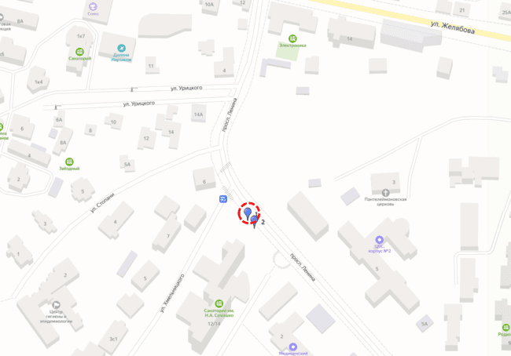
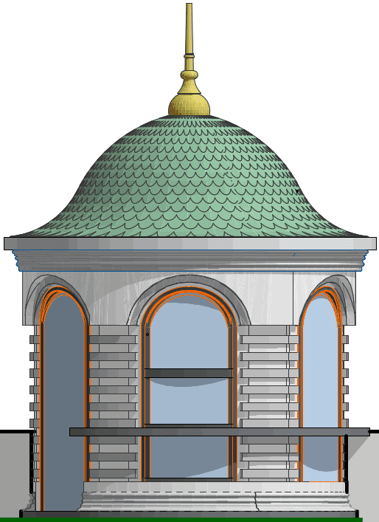
Киоск по реализации экскурсионных билетов, площадью 7 кв.м.
Техническая характеристика:
Внешний диаметр киоска - 3 м., высота без шпиля - 4,7 м, шпиль - 1,3 м., передняя часть – эллипсовидной формы.
Каркас - профильные трубы прямоугольного сечения 40х60 мм и 40х40 мм.
Декоративное покрытие - штукатурка Арт бетон серого цвета.
Ограждающие конструкции - межколонное витражное заполнение алюминиевый профиль RAL 7021.
Архитектурные элементы на фасаде объекта - на два тона темнее основного цвета фасада.
Остекление фасадной части - стекло.
Кровля - гибкая черепица зеленого цвета.
Шпиль – покраска под бронзу с лессировкой матового цвета.

Приложение к проекту договора

Лот № 2
г. Кисловодск, пр.Ленина, 12
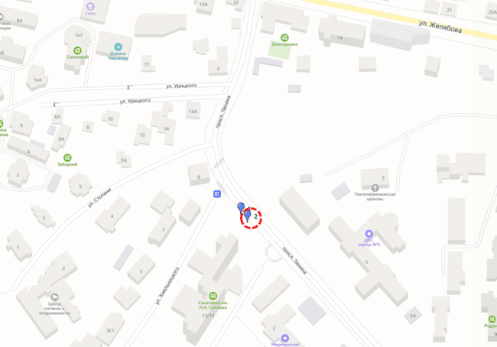
Киоск по реализации мороженого, прохладительных напитков и штучных кондитерских изделий, площадью 7 кв.
Техническая характеристика:
Внешний диаметр киоска - 3 м., высота без шпиля - 4,7 м, шпиль - 1,3 м., передняя часть – эллипсовидной формы.
Каркас - профильные трубы прямоугольного сечения 40х60 мм и 40х40 мм. Декоративное штукатурка Арт бетон серого цвета.
Ограждающие конструкции - межколонное витражное заполнение алюминиевый профиль RAL 7021.
Архитектурные элементы на фасаде объекта - на два тона темнее основного цвета фасада.
Остекление фасадной части – стекло.
Кровля - гибкая черепица зеленого цвета.
Шпиль – покраска под бронзу с лессировкой матового цвета.

Приложение к проекту договора

Лот № 3
г. Кисловодск, пр. Ленина, 20
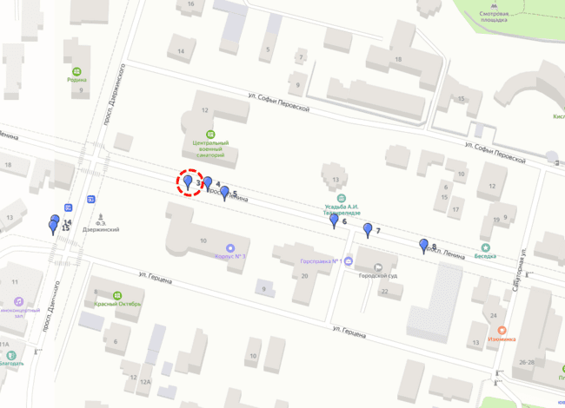
Лоток по продаже сувенирной продукции, площадью 3 кв.м.

Приложение к проекту договора

Лот № 4
г. Кисловодск, пр. Ленина, 20
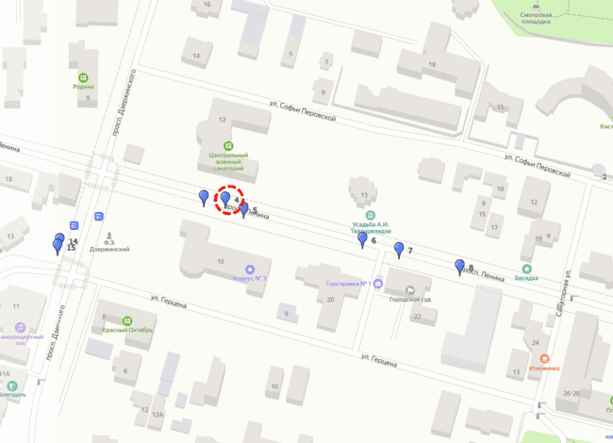
Киоск по реализации мороженого, прохладительных напитков, штучных кондитерских изделий, площадью 6 кв.м.
Техническая характеристика:
длина - 3 м., ширина - 2 м, высота -3,8 м. с элементами ковки.
Каркас - профильные трубы прямоугольного сечения 40х60 мм и 40х40 мм.
Обшивка несущих конструкций цветовым решением RAL 8000 с лессировкой.
Остекление фасадной части – стекло.
Архитектурные элементы - ковка. Кровля – гибкая черепица зеленого цвета.

Приложение к проекту договора

Лот № 5
г. Кисловодск, пр. Ленина, 20
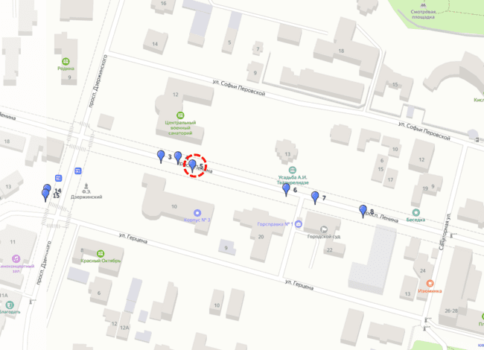
Лоток по продаже игрушек и воздушных шаров, площадью 3 кв.м.

Приложение к проекту договора

Лот № 6
г. Кисловодск, пр. Ленина, 22
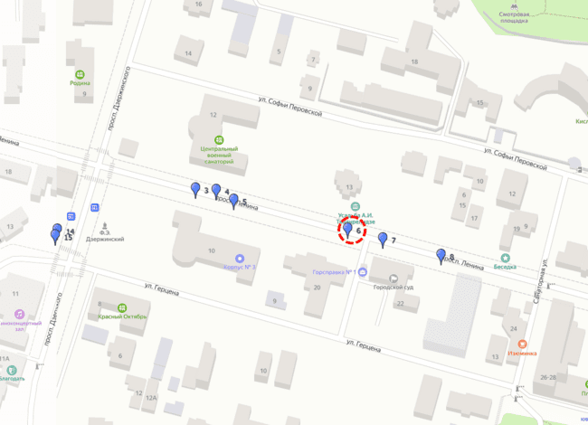
Киоск по реализации продукции общественного питания, прохладительных и горячих напитков,
площадью 6 кв.м.
Техническая характеристика:
длина - 3 м., ширина - 2 м, высота -3,8 м. с элементами ковки.
Каркас - профильные трубы прямоугольного сечения
40х60 мм и 40х40 мм.
Обшивка несущих конструкций цветовым решением RAL 8000 с лессировкой.
Остекление фасадной части – стекло.
Архитектурные элементы - ковка.
Кровля – гибкая черепица зеленого цвета.

Приложение к проекту договора

Лот № 7
г. Кисловодск, пр. Ленина, 22
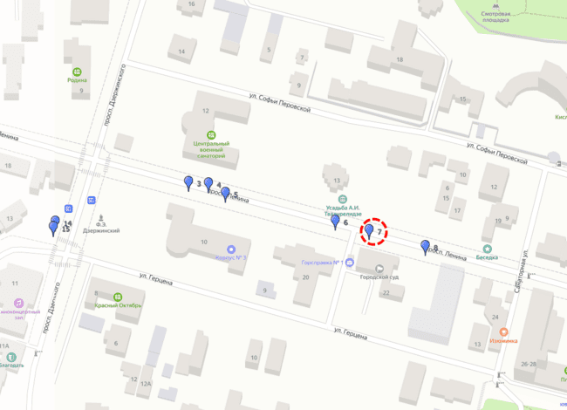
Киоск по реализации мороженого, прохладительных напитков, штучных кондитерских изделий, площадью 6 кв.м.
Техническая характеристика:
длина - 3 м., ширина - 2 м, высота -3,8 м. с элементами ковки.
Каркас - профильные трубы прямоугольного сечения 40х60 мм и 40х40 мм.
Обшивка несущих конструкций цветовым решением RAL 8000 с лессировкой.
Остекление фасадной части – стекло.
Архитектурные элементы - ковка. Кровля - гибкая черепица зеленого цвета.

Приложение к проекту договора

Лот № 8
г. Кисловодск, пр. Ленина, 22-24
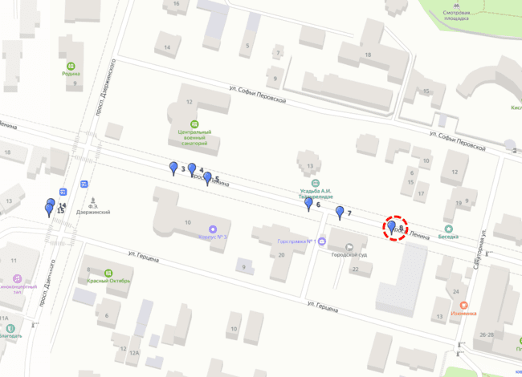
Киоск по реализации экскурсионных билетов,
площадью 6 кв.м.
Техническая характеристика:
длина - 3 м., ширина - 2 м, высота -3,8 м. с элементами ковки.
Каркас - профильные трубы прямоугольного сечения
40х60 мм и 40х40 мм.
Обшивка несущих конструкций цветовым решением RAL 8000 с лессировкой.
Остекление фасадной части - стекло.
Архитектурные элементы - ковка.
Кровля - гибкая черепица
зеленого цвета.

Приложение к проекту договора

Лот № 9
г. Кисловодск, пр. Ленина, 21
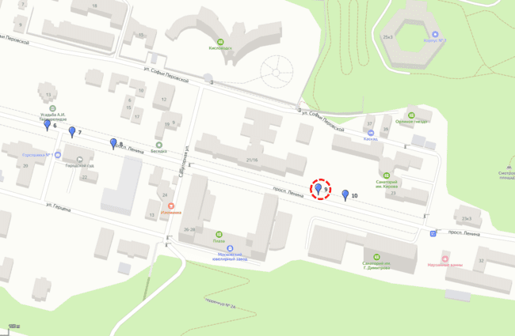
Киоск по реализации цветов, площадью 6 кв.м.
Техническая характеристика:
длина - 3 м., ширина - 2 м, высота -3,8 м. с элементами ковки.
Каркас – профильные трубы прямоугольного сечения
40х60 мм и 40х40 мм.
Обшивка несущих конструкций цветовым решением RAL 8000 с лессировкой.
Остекление фасадной части – стекло.
Архитектурные элементы - ковка.
Кровля – гибкая черепица
зеленого цвета.

Приложение к проекту договора

Лот № 10
г. Кисловодск, ул. Промышленная, 3а
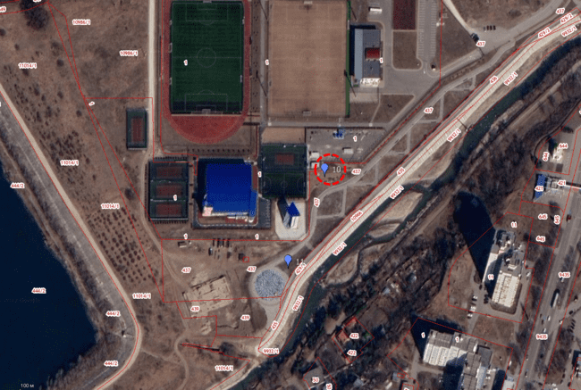
Торговый павильон по реализации продукции общественного питания, горячих и прохладительных напитков,
площадью 20 кв.м.
Техническая характеристика:
длина - 5м., ширина - 4м., высота - 3,9м.
Каркас – профильные трубы прямоугольного сечения
40х60 мм и 40х40 мм.
Остекление фасадной и боковых частей - стекло.

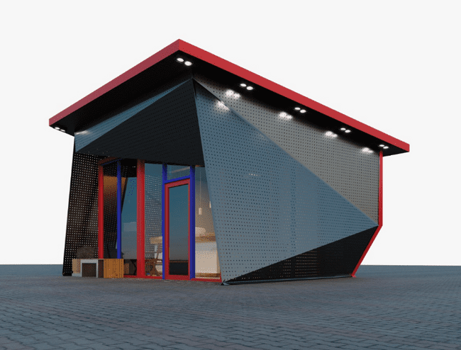
Задняя часть - глухой фасад из сэндвич панелей RAL9002.
Цвет алюминиевого профиля оконного и дверного проёмов RAL3020 и RAL5010. Кровля односкатная – профнастил RAL9011. Подшивка кровли и перфорированные панели RAL9011.

Приложение к проекту договора

Лот № 11
г. Кисловодск, ул. Промышленная, 3а, район детской площадки
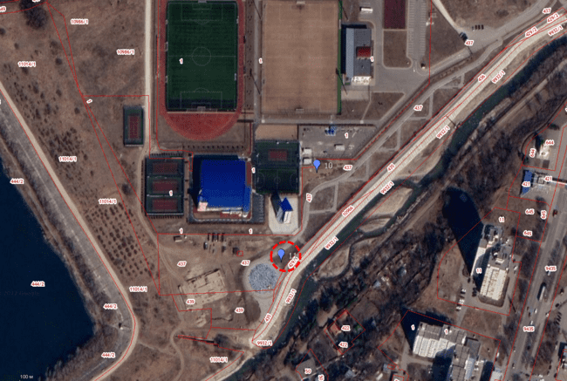
Киоск по продаже поп-корна, сладкой ваты, штучных кондитерских изделий, мороженого и прохладительных напитков, площадью 12 кв.м.
Техническая характеристика:
длина 4 м, ширина – 3м., высота - 3,7м.
Каркас – профильные трубы прямоугольного сечения
40х60 мм и 40х40 мм,
сэндвич панели.
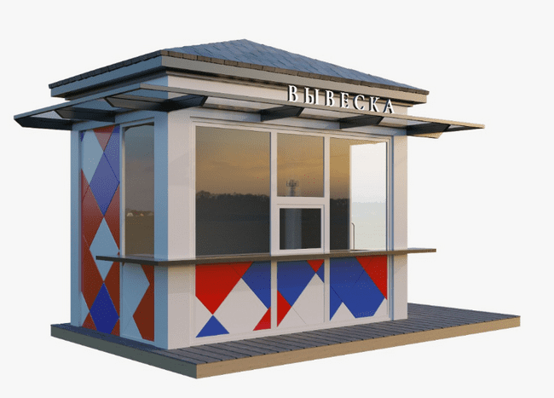
Цветовая палитра объекта:
RAL 9016 (белый), RAL 3020 (красный), RAL 5010(синий).
Стойка у окна, подшивка кровли и навес – цветом RAL 9004(черный).
Кровля - гибкая черепица серого цвета.

Приложение к проекту договора

Лот № 12
г. Кисловодск, пр. Победы, 25, сквер
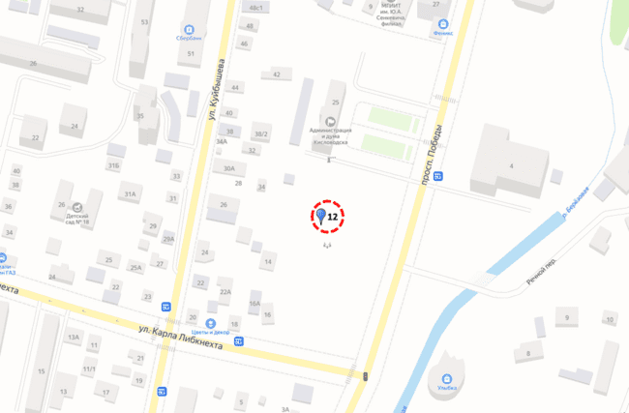
Торговый павильон по реализации кондитерских изделий, горячих и прохладительных напитков,
площадью 20 кв.м.
Техническая характеристика:
длина - 5 м., ширина - 4 м, высота -3,8 м. с элементами ковки.
Каркас – профильные трубы прямоугольного сечения
40х60 мм и 40х40 мм.
Обшивка несущих конструкций цветовым решением RAL 8000
с лессировкой.
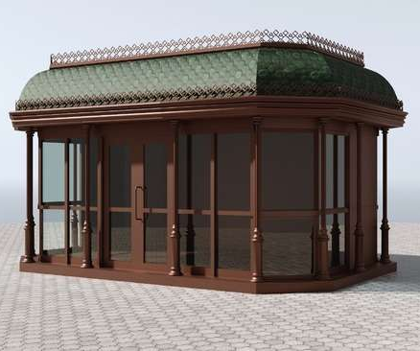
Остекление фасадной части -стекло.
Архитектурные элементы - ковка.
Кровля - гибкая черепица зеленого цвета.

Приложение к проекту договора

Лот № 13
г. Кисловодск, пр. Дзержинского, 17
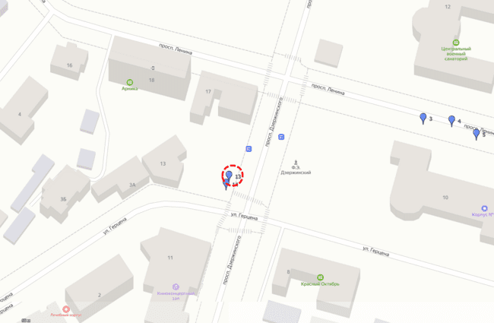
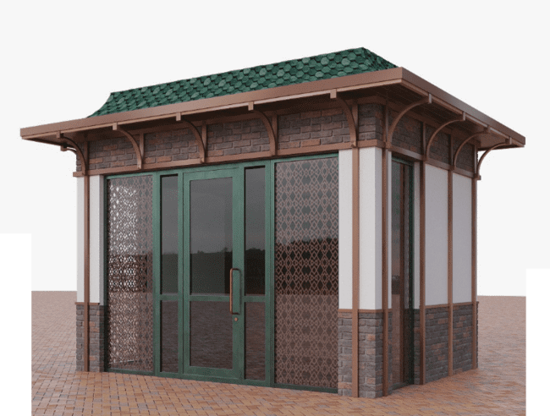
Торговый павильон по продаже цветов, площадью 10 кв.м.
Техническая характеристика:
длина – 4м., ширина – 2,5м.,
высота 3,8м.
Каркас – профильные трубы прямоугольного сечения
40х60 мм и 40х40 мм, сэндвич панели.
Архитектурные элементы - ковка RAL 8011. Оформление стен из двух цветовых сегментов: покраска - RAL 9002 и клинкерная плитка - фасадная под кирпич. Остекление на фасаде с декоративным орнаментом.
Алюминиевый профиль оконного и дверного проёмов – патина RAL6009.
Кровля – гибкая черепица зелёного цвета.

Приложение к проекту договора

Лот № 14
г. Кисловодск, пр. Дзержинского, 17
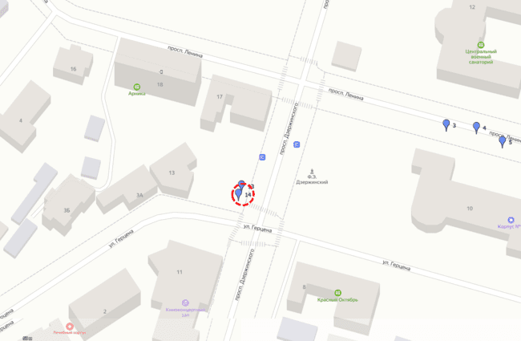
Торговый павильон по продаже цветов, площадью 10 кв.м.
Техническая характеристика:
длина – 4м., ширина – 2,5м., высота 3,8м.
Каркас – профильные трубы прямоугольного сечения
40х60 мм и 40х40 мм, сэндвич панели.
Архитектурные элементы - ковка RAL 8011. Оформление стен из двух цветовых сегментов: покраска - RAL 9002 и клинкерная плитка - фасадная под кирпич. Остекление на фасаде с декоративным орнаментом.
Алюминиевый профиль оконного и дверного проёмов – патина RAL6009.
Кровля – гибкая черепица зелёного цвета.

Приложение к проекту договора

Лот № 15
г. Кисловодск, ул. Фоменко, 29
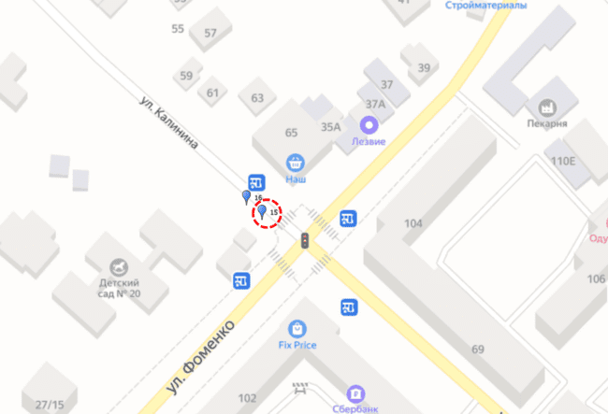
Торговый павильон по продаже цветов, площадью 12 кв.м.
Техническая характеристика:
длина – 4м., ширина – 3м., высота 3,8м.
Каркас – профильные трубы прямоугольного сечения
40х60 мм и 40х40 мм, сэндвич панели.
Архитектурные элементы - ковка RAL 8011. Оформление стен из двух цветовых сегментов: покраска - RAL 9002 и клинкерная плитка - фасадная под кирпич. Остекление на фасаде с декоративным орнаментом.
Алюминиевый профиль оконного и дверного проёмов – патина RAL6009.
Кровля – гибкая черепица зелёного цвета.

Приложение к проекту договора

Лот № 16
г. Кисловодск, ул. Фоменко, 29
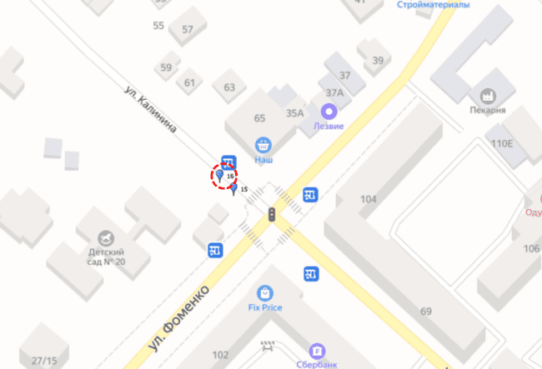
Павильон по ремонту обуви, площадью 12 кв.м.
Техническая характеристика:
длина – 4м., ширина – 3м., высота 3,8м.
Каркас – профильные трубы прямоугольного сечения
40х60 мм и 40х40 мм, сэндвич панели.
Архитектурные элементы - ковка RAL 8011. Оформление стен из двух цветовых сегментов: покраска - RAL 9002 и клинкерная плитка - фасадная под кирпич. Остекление на фасаде с декоративным орнаментом.
Алюминиевый профиль оконного и дверного проёмов – патина RAL6009.
Кровля – гибкая черепица зелёного цвета.

